**33. Явление электромагнитной индукции. Закон Фарадея. Правило Ленца.**

Электромагнитная индукция – возникновение тока в проводящем контуре при изменении магнитного потока через поверхность, охватываемую этим контуром. Э.д.с. индукции пропорциональна быстроте изменения магнитного потока.

/var/folders/8n/qyx0qt3907vglf0hdl5rg2gw0000gn/T/com.microsoft.Word/Content.MSO/647F9C6B.tmp

Индукционный ток, возбуждаемый в замкнутом контуре при изменении магнитного потока, всегда направлен так, что создаваемое им магнитное поле препятствует изменению магнитного потока, вызывающего индукционный ток. Это утверждение, сформулированное в 1833 г., называется правилом Ленца.

Магнитный поток измеряется в Вб. Опыты М. Фарадея (1831), в которых было открыто явление электромагнитной индукции. Оно заключается в том, что в замкнутом проводящем контуре при изменении потока магнитной индукции, охватываемого этим контуром, возникает электрический ток, получивший название индукционного. Возникновение индукционного тока в опытах Фарадея указывает на наличие в цепи электродвижущей силы. Эта ЭДС называет электродвижущей силой электромагнитной индукции (ЭДС индукции) "эпсилон итое".

Основные свойства индукционного тока:

1. Возникает всегда, когда происходит изменение магнитного потока через площадь, ограниченную контуром.
2. Не зависит от способа изменения потока магнитной индукции, а определяется лишь скоростью его изменения.

Открытие явления электромагнитной индукции показало:

* взаимосвязь между электрическим и магнитным полем;
* возможность получения электрических токов с помощью магнитного поля.

Явление электромагнитной индукции применяется для преобразования механической энергии в энергию электрического тока. В основе принцип работы электродвигателей лежит данное явление.

Направление индукционного тока (а значит, и знак "эпсилон итого") определяется по правилу Ленца: при всяком изменении магнитного потока сквозь поверхность, натянутую на замкнутый проводящий контур, в контуре возникает индукционный ток такого направления, что его магнитно поле препятствует изменению магнитного потока, вызывающего ЭДС индукции.

Правило Ленца выражает существенный физический факт — стремление системы противодействовать изменению ее состояния (электромагнитн инерция).

**34. Механизмы возникновения ЭДС электромагнитной индукции в движущемся и неподвижном контуре.**

/var/folders/8n/qyx0qt3907vglf0hdl5rg2gw0000gn/T/com.microsoft.Word/Content.MSO/8F61CB1.tmpЗакон электромагнитной индукции можно получить из закона сохранения энергии. При медленном перемещении контура в магнитном поле внешние силы совершают работу, равную работе индукционного тока:

/var/folders/8n/qyx0qt3907vglf0hdl5rg2gw0000gn/T/com.microsoft.Word/Content.MSO/8A99F2E7.tmpЭ.д.с. индукции возникает и при перемещении **отрезка** проводника в стационарном магнитном поле, если проводник пересекает линии индукции. Э.д.с. – сила Лоренца, действующая на свободные электроны в движущемся проводнике,

, т.е. на электрон в движущемся со скоростью V в проводнике со стороны магнитного поля действует сила. /var/folders/8n/qyx0qt3907vglf0hdl5rg2gw0000gn/T/com.microsoft.Word/Content.MSO/B68DC48D.tmp

/var/folders/8n/qyx0qt3907vglf0hdl5rg2gw0000gn/T/com.microsoft.Word/Content.MSO/F4E75C29.tmp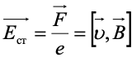Сила **сторонняя**; соответственно напряженность поля сторонних сил (сила, действующая на единичный **положительный** заряд):

По определению э.д.с. индукции в проводнике L:

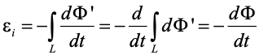

Путём преобразований получим:

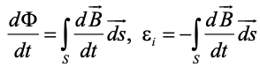Индукционная э.д.с. возникает и в том случае, когда проводник неподвижен, но изменяется индукция внешнего поля. На свободные электроны действует вихревое электрическое поле, порождаемое переменным магнитным полем, но **не сила Лоренца**. Если E – вектор напряженности этого поля, то индукционная э.д.с. в неподвижном контуре

Силовые линии вихревого электрического поля всегда замкнуты. Индукционный ток возникает не только в замкнутых проводниках типа проволоки, но и в массивных проводящих телах произвольной формы.

 Причиной возникновения индукционного тока является вихревое электрическое поле, которое порождается магнитным полем. Это электрическо поле действует на свободные заряды, находящиеся в проводнике, помещенном в это вихревое электрическое поле.

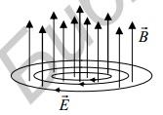

Рисунок 2 — вихревое электрическое поле

Также можно встретить и такое определение. Индукционный ток это электрический ток, который возникает вследствие действия электромагнит индукции. Если не углубляется в тонкости закона электромагнитной индукции, то в двух словах ее можно описать так. Электромагнитная индук это явление возникновение тока в проводящем контуре под действие переменного магнитного поля.

С помощью этого закона можно определить и величину индукционного тока. Так как он нам дает значение ЭДС, которая возникает в контуре по действие переменного магнитного поля.



Единица ЭДС электромагнитной индукции в СИ – вольт (В).

При скорости изменения магнитного потока 1 Вб/с в контуре индуцируется ЭДС, равная 1 В

**35. Явление самоиндукции. Ток при замыкании и размыкании цепи.**

Возникновение индукционной э.д.с. в цепи при изменении силы тока в ней. (частный случай электромагнитной индукции). В соответствии с этим существует магнитный поток через поверхность, охватываемую цепью. При изменении силы тока изменяется индукция; следовательно, изменяется магнитный поток и возникает индукционная э.д.с.

Согласно закону Био-Савара-Лапласа, индукция магнитного поля пропорциональна силе тока в проводнике. Поэтому магнитный поток через поверхность, охватываемую цепью, также пропорционален силе тока:

/var/folders/8n/qyx0qt3907vglf0hdl5rg2gw0000gn/T/com.microsoft.Word/Content.MSO/C9B4E0DB.tmp

Если среда, в которой находится электрическая цепь, неферромагнитна индуктивность определяется только геометрией цепи. Поэтому

/var/folders/8n/qyx0qt3907vglf0hdl5rg2gw0000gn/T/com.microsoft.Word/Content.MSO/6388AA1.tmp

В соответствии с правилом Ленца ток самоиндукции направлен так, чтобы противодействовать изменению силы тока в цепи. Поэтому при замыкании или размыкании цепи сила тока изменяется не мгновенно, но постепенно. При

/var/folders/8n/qyx0qt3907vglf0hdl5rg2gw0000gn/T/com.microsoft.Word/Content.MSO/3776C657.tmp

, имеем:

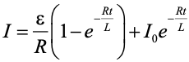

С течением времени сила тока увеличивается до стационарного значения

/var/folders/8n/qyx0qt3907vglf0hdl5rg2gw0000gn/T/com.microsoft.Word/Content.MSO/2BF8A593.tmp

, причем нарастание происходит тем быстрее, чем больше отношение

/var/folders/8n/qyx0qt3907vglf0hdl5rg2gw0000gn/T/com.microsoft.Word/Content.MSO/CFE78819.tmp

Если по проводнику протекает переменный ток, магнитное поле внутри него изменяется, и в толще проводника возникают вихревые токи самоиндукции. Согласно правилу Ленца плоскости вихревых токов в цилиндрическом проводнике проходят через его ось. Рассмотрим ситуацию в тот момент, когда сила тока в проводнике увеличивается. При этом ток самоиндукции вблизи оси проводника направлен в противоположную сторону и противодействует увеличению тока. Соответственно плотность переменного тока внутри проводника неодинакова; она минимальна вблизи его оси и максимальна у поверхности. В результате этого высокочастотный переменный ток сосредоточен лишь в тонком приповерхностном слое проводника (это явление называется скин-эффектом).

**36. Взаимная индукция. Энергия магнитного поля. Плотность энергии.**

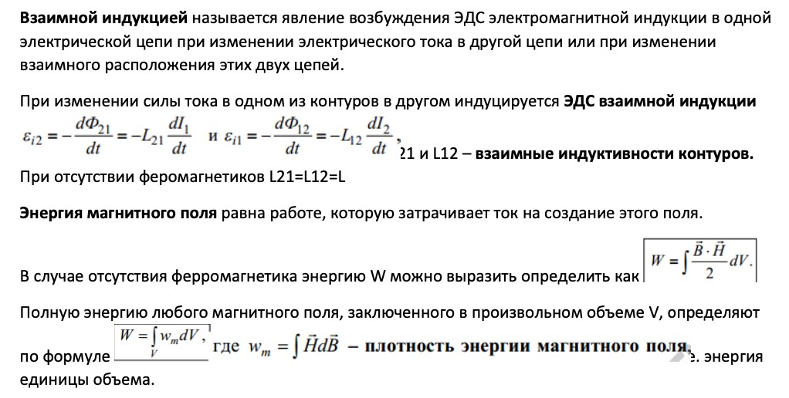

**Взаимная индукция**

Возьмем два контура, расположенные недалеко друг от друга, как это показано на рисунке 5.4.

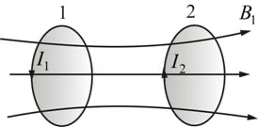

Рис. 5.4

В первом контуре течет ток

/var/folders/8n/qyx0qt3907vglf0hdl5rg2gw0000gn/T/com.microsoft.Word/Content.MSO/A95E7275.tmp

 . Он создает магнитный поток, который пронизывает и витки второго контура.

|  |  |
| --- | --- |
| /var/folders/8n/qyx0qt3907vglf0hdl5rg2gw0000gn/T/com.microsoft.Word/Content.MSO/4D2D014B.tmp   , | (5.3.1) |

При изменении тока

/var/folders/8n/qyx0qt3907vglf0hdl5rg2gw0000gn/T/com.microsoft.Word/Content.MSO/24AE3491.tmp

 во втором контуре наводится ЭДС индукции:

|  |  |
| --- | --- |
| /var/folders/8n/qyx0qt3907vglf0hdl5rg2gw0000gn/T/com.microsoft.Word/Content.MSO/58B635C7.tmp   , | (5.3.2) |

Аналогично, ток

/var/folders/8n/qyx0qt3907vglf0hdl5rg2gw0000gn/T/com.microsoft.Word/Content.MSO/B03E6A6D.tmp

 второго контура создает магнитный поток, пронизывающий первый контур:

|  |  |
| --- | --- |
| /var/folders/8n/qyx0qt3907vglf0hdl5rg2gw0000gn/T/com.microsoft.Word/Content.MSO/DA64D403.tmp   , | (5.3.3) |

И при изменении тока

/var/folders/8n/qyx0qt3907vglf0hdl5rg2gw0000gn/T/com.microsoft.Word/Content.MSO/E827009.tmp

 наводится ЭДС:

|  |  |
| --- | --- |
| /var/folders/8n/qyx0qt3907vglf0hdl5rg2gw0000gn/T/com.microsoft.Word/Content.MSO/C57097FF.tmp   , | (5.3.4) |

Контуры называются *связанными*, а явление – *взаимной индукцией*. Коэффициенты

/var/folders/8n/qyx0qt3907vglf0hdl5rg2gw0000gn/T/com.microsoft.Word/Content.MSO/F6D56165.tmpи /var/folders/8n/qyx0qt3907vglf0hdl5rg2gw0000gn/T/com.microsoft.Word/Content.MSO/30EFDBB.tmp

 называются *взаимной индуктивностью*, или *коэффициентами взаимной индукции*. Причём

/var/folders/8n/qyx0qt3907vglf0hdl5rg2gw0000gn/T/com.microsoft.Word/Content.MSO/B6161A81.tmp

**Энергия магнитного поля** показывает, какую работу затратил электрический ток в проводнике (катушке индуктивности) на создание этого магнитного поля. Естественно эта энергия будет напрямую зависеть от индуктивности проводника, вокруг которого магнитное поле создается.

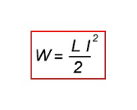Оказывается, энергия магнитного поля равна половине про­изведения индуктивности цепи на квадрат силы тока, т. е.

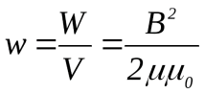

**Плотностью энергии** магнитного поля называют его энергию, сосредоточенную в единице объема этого поля.

**37. Вихревое электрическое поле. Ток смещения.**

Для объяснения возникновения индукционного тока в неподвижных проводниках Дж. К. Максвелл предположил, что всякое переменное магнитное поле возбуждает в окружающем пространстве вихревое электрическое поле, которое и является причиной возникновения индукционного тока в контуре (первое основное положение теории Максвелла).

Циркуляция вектора напряженности (вектор E) вихревого поля не равна нулю, т.е. электрическое поле (вектор E), возбуждаемое переменны магнитным полем, как и само магнитное поле, является вихревым:



В общем случае суммарное электрическое поле складывается из электрического поля, создаваемого неподвижными зарядами, и вихревого электрического поля. Поскольку циркуляция электростатического поля равна нулю, то циркуляция суммарного поля определяется как:



Максвелл предположил, что аналогично магнитному полю всякое изменение электрического поля вызывает в окружающем пространстве вихревое магнитное поле(второе основное положение теории Максвелла).

Для количественной характеристики «магнитного действия» переменного электрического поля Максвелл ввел понятие тока смещения равнозначного по своему магнитному действию обычному электрическому току. Токи смещения существуют лишь там, где меняется со временем электрическое поле. ток смещения создает переменное магнитное поле.

Вектор плотности тока смещения в данной точке пространства равен скорости изменения во времени вектора электрического смещения в э точке:

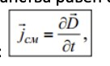Током смещения через произвольную поверхность S называется физическая величина, численно равная потоку вектора плотности тока смещения сквозь эту поверхность:

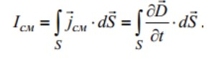

Следует подчеркнуть, что ток смещения определяется производной вектора D, но не самим вектором D

Ток смещения обладает лишь одним физическим свойством: подобно обычным токам проводимости, он является источником вихревого магнитного поля

**38. Уравнения Максвелла в интегральной и дифференциальной формах.**

Уравне́ния Ма́ксвелла —система уравнений в дифференциальной или интегральной форме, описывающих электромагнитное поле и его связь с электрическими зарядами и токами в вакууме и сплошных средах.

1. Первое уравнение Максвелла представляет собой закон для электрических полей. Максвелл записал его в дифференциальной форме. В современной записи оно выглядит: ∇·E = ρ/εo, где: E – векторное электрическое поле, ∇· – значок оператора дивергенции (потока);ρ – суммарный заряд;

2. Второе уравнение Максвелла это закон Фарадея впервые в дифференциальной форме записан Максвеллом в качестве его третьего уравнения: ∇×E = – ∂B/∂t, где: ∇× – значок оператора ротора (вихря); ∂B/∂t – частная производная (изменение) B по времени. Частная в том смысле, что магнитное поле вообще меняется и в пространстве и во времени, но тут нас интересует только его изменение во времени. Это уравнение говорит, что ротор (интеграл по замкнутому контуру) электрического поля Е равен потоку (т.е. скорости изменения во времени) магнитного поля В сквозь этот контур.

3. Третье Максвелла – это тоже закон Гаусса, записанный в дифференциальной форме. Но для магнитных полей:

∇·B = 0, где: B – векторное магнитное поле.

4. Четвертое уравнение Максвелла. Сначала Максвелл взял закон Ампера, связывающий постоянный ток и магнитное поле вокруг него: ∇×B = j/εoc2, где: j – ток; с – скорость света.

Электрический заряд является источником электрической индукции.

Электрический ток и изменение электрической индукции порождают вихревое магнитное поле

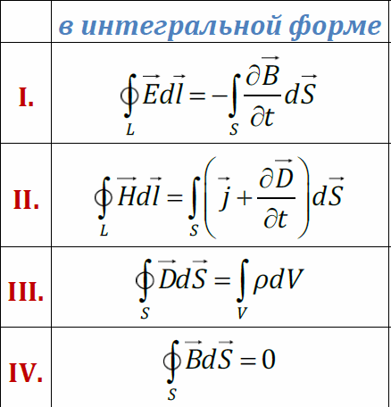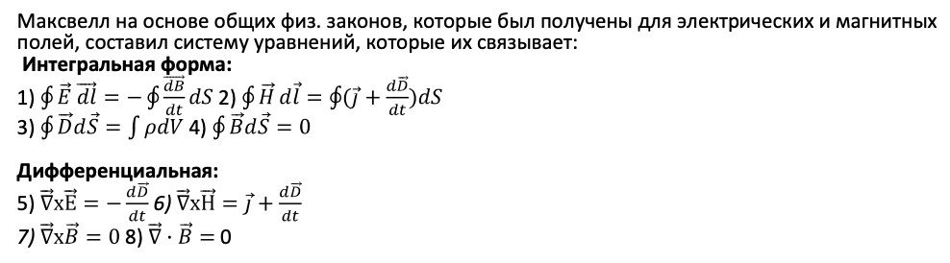

 Из уравнений Максвелла следует:

* источниками электрического поля являются электрические заряды или изменяющиеся во времени магнитные поля;
* магнитные поля могут возбуждаться либо движущимися электрическими зарядами, либо переменными электрическими полями; - электрич и магнитн поля неразрывно связаны друг с другом – они образуют единое электромагнитное поле.

Основные свойства уравнения Максвелла : 1) линейны 2) содержат уравнения непрерывности, которые отражают закон сохранения электрического зар 3) уравнение Максвелла выполн. во всех интегрируемых сист. отсчета (релятивистские)

**39. Электромагнитные волны.**

Существует вид волн, которые не нуждаются в каком-либо веществе для своего распространения. Это электромагнитные волны, к которым, в частности, относятся радиоволны и свет. Электромагнитное поле может существовать в вакууме, т.е. в пространстве, не содержащем атомов. Несмотря на всю необычность этих волн, на их резкое отличие от механических волн, электромагнитные волны при своем распространении ведут себя подобно механическим. В частности, электромагнитные волны также распространяются с конечной скоростью и несут с собой энергию. Это важнейшее свойство всех видов волн.

Электромагнитные волны – это электромагнитные колебания, распространяющиеся в окружающей среде.

Основные явления, связанные с электромагнитными, световыми волнами: интерференция, дифракция, дисперсия.

Основными свойствами электромагнитных волн являются: поглощение, рассеяние, преломление, отражение, интерференция, дифракция, поляризация.

**40. Плоская электромагнитная волна.**

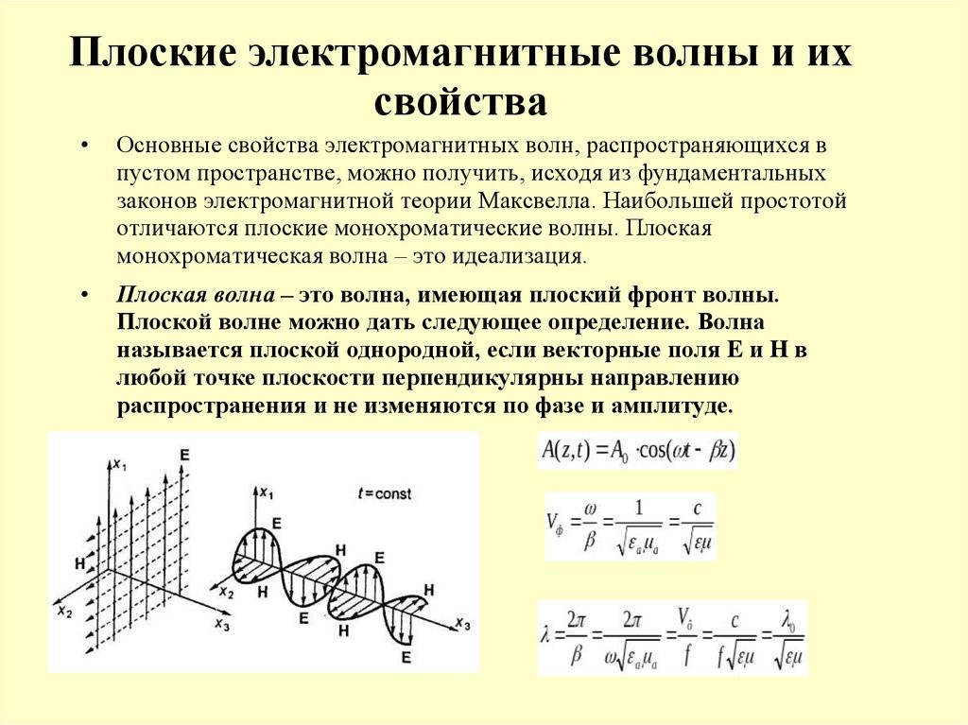

Плоская электромагнитная волна - электромагнитная волна, в которой всем точкам, лежащим в любой плоскости, перпендикулярной направлению ее распространения, соответствуют одинаковые напряженности электрических или магнитных полей.

Отметим, что электромагнитная волна называется плоской, когда векторы E и H зависят только от одной координаты, например z.

Плоская волна – это волна, имеющая плоский фронт волны. Плоской волне можно дать следующее определение. Волна называется плоской однородной, если векторное поле E и H в любой точке плоскости перпендикулярны направлению распространения и не изменяются по фазе и амплитуде.

Уравнение плоской волны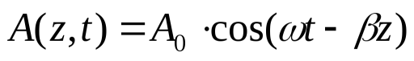

 Плоские гармонические электромагнитные волны - волны строго определенной частоты. Амплитуда колебаний векторов E и H плоской гармонической электромагнитной волны в любой точке наблюдения постоянна.

Расстояние, на которое распространяется электромагнитная волна в среде за время одного периода колебаний Т, называется длиной волны определяется как

(в вакууме лямбда = сT)

**41. Энергия и импульс электромагнитного поля. Вектор Умова-Пойнтинга.**

Из теории Максвелла следует, что электромагнитные волны должны оказывать на тела давление. Давление электромагнитных волн объясняется тем, что под действием электрического поля волны заряженные частицы вещества начинают упорядоченно двигаться и подвергаются со стороны магнитного поля волны действию сил Лоренца. Однако значение этого давления ничтожно мало.

Возможность обнаружения электромагнитных волн указывает на то, что они переносят энергию. Энергия электромагнитной волны переносится в направлении ее распространения. Объемная плотность энергии электромагнитной волны складывается из объемных плотностей энергий электрического и магнитного полей:

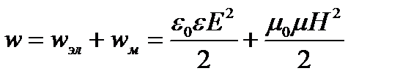

 Из уравнений Максвелла следует также, что в электромагнитной волне векторы Е и Н всегда колеблются в одинаковых фазах, причем мгновенные значения Е и Н в любой точке связаны соотношением

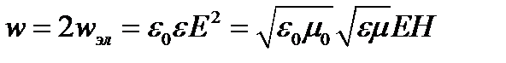

 объемная плотность энергии электромагнитных волн в произвольный момент времени в данной точке пространства можно представить в виде

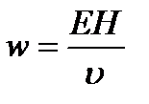

 Умножив это выражение на скорость волны υ, получим модуль плотности потока энергии S (энергия, переносимая волной за единицу времени через единичную площадку, перпендикулярную направлению распространения волны):

/var/folders/8n/qyx0qt3907vglf0hdl5rg2gw0000gn/T/com.microsoft.Word/Content.MSO/7210C53D.tmp

Вектор Умова – Пойнтинга (так же Вектор Пойнтинга) – вектор плотности потока электромагнитной энергии, определяющий количество электромагнитной энергии, переносимой через единицу площади в единицу времени. Вектор Пойнтинга S можно определить через векторное произведение двух векторов:

⃗S=c4π[⃗E×⃗H]S→=c4π[E→×H→] (в системе СГС),

⃗S=[⃗E×⃗H]S→=[E→×H→] (в Международной системе единиц (СИ)),

где ⃗EE→ и ⃗HH→ — векторы напряжённости электрического и магнитного полей соответственно.

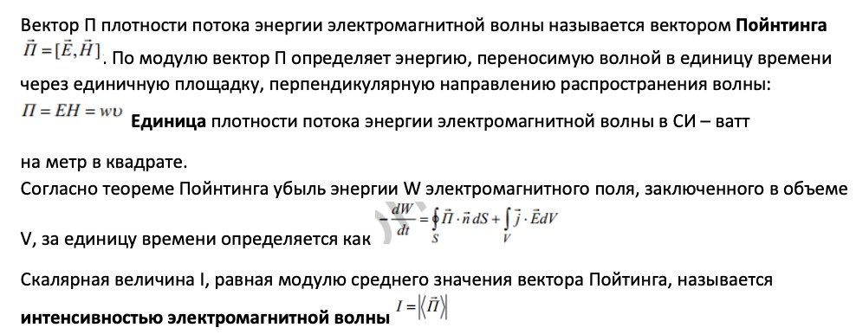

**42. Излучение диполя.**

Как уже отмечалось, электрический диполь представляет собой электронейтральную систему двух точечных разноименных зарядов. Расстояние между ними называется плечом диполя; вектор, проведенный от -q

в направлении

/var/folders/8n/qyx0qt3907vglf0hdl5rg2gw0000gn/T/com.microsoft.Word/Content.MSO/F4658753.tmp

, называется вектором плеча диполя l , вектор

/var/folders/8n/qyx0qt3907vglf0hdl5rg2gw0000gn/T/com.microsoft.Word/Content.MSO/E2E98FD9.tmp

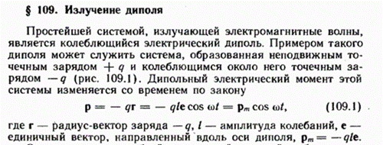 называется дипольным моментом. Испускание электромагнитных волн происходит при ускоренном движении электрических зарядов. Простейшей моделью источника электромагнитных волн является электрический диполь, дипольный момент которого

/var/folders/8n/qyx0qt3907vglf0hdl5rg2gw0000gn/T/com.microsoft.Word/Content.MSO/B273584F.tmp

 гармонически изменяется со временем.

**43. Движение заряженной частицы в магнитном поле.**

Сила, действующая на движущуюся заряженную частицу со стороны магнитного поля, – это релятивистский эффект, обусловленный конечностью скорости распространения света.

Найдем силу магнитного взаимодействия двух движущихся точечных зарядов. Каждый создает магнитное поле, действующее на другой заряд; индукцию такого поля можно найти по закону Био-Савара-Лапласа.

Согласно принципу суперпозиции, магнитное поле проводника с током обусловлено наложением магнитных полей всех носителей тока в проводнике.

Одноименно заряженные частицы, движущиеся в одну сторону, будут притягиваться друг к другу, противоположно заряженные – отталкиваться. Модуль силы их магнитного взаимодействия в вакууме:

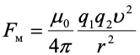

Кулоновского:

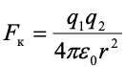

Отношение магнитной силы к электростатической равно

/var/folders/8n/qyx0qt3907vglf0hdl5rg2gw0000gn/T/com.microsoft.Word/Content.MSO/3DB13451.tmp

В электродинамике доказывается, что

/var/folders/8n/qyx0qt3907vglf0hdl5rg2gw0000gn/T/com.microsoft.Word/Content.MSO/219A0B87.tmp

, где c – скорость света в вакууме. Поэтому

/var/folders/8n/qyx0qt3907vglf0hdl5rg2gw0000gn/T/com.microsoft.Word/Content.MSO/3177862D.tmp

Величина силы магнитного взаимодействия заряженных частиц относительно кулоновской силы зависит от соотношения V и c.

**44. Квазистационарные токи. Свободные колебания в контуре без затухания. Формула Томсона.**

Квазистациона́рный ток — относительно медленно меняющийся электрический ток, который в любой момент времени имеет одну и ту же силу тока во всех сечениях неразветвленной цепи

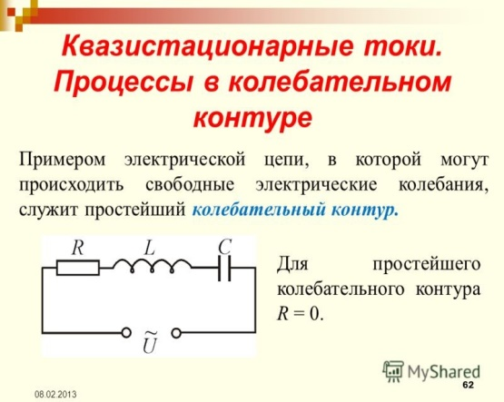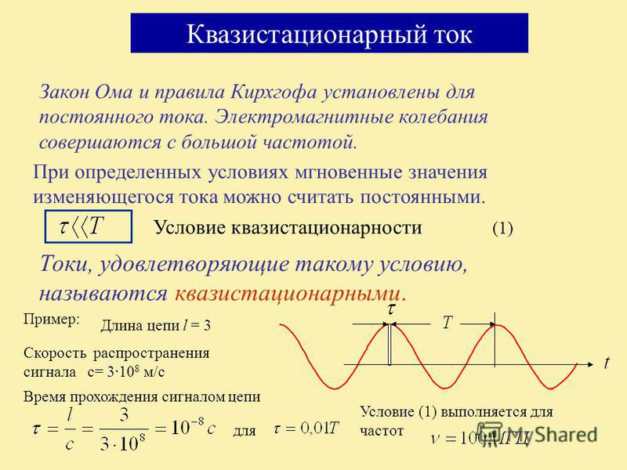

Рассмотрим сначала случай, когда в контуре нет потерь электромагнитной энергии (*R* = 0). Тогда

|  |  |  |
| --- | --- | --- |
| |  | | --- | | /var/folders/8n/qyx0qt3907vglf0hdl5rg2gw0000gn/T/com.microsoft.Word/Content.MSO/A5A567C9.tmp | | (*) |

Здесь принято обозначение:

/var/folders/8n/qyx0qt3907vglf0hdl5rg2gw0000gn/T/com.microsoft.Word/Content.MSO/8E8F25BF.tmp

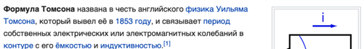 Уравнение (*) описывает свободные колебания в *LC*-контуре в отсутствие затухания. По виду оно в точности совпадает с уравнением свободных колебаний груза на пружине в отсутствие сил трения

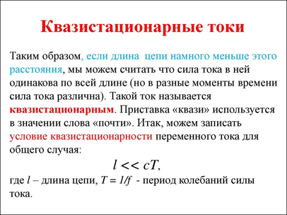Формула Томсона определяет период колебаний в колебательном контуре. T=2*Pi*корень (LC). T - период колебаний, Pi - число Пи, L - индуктивность катушки в колебательном контуре, C - емкость конденсатора в контуре.

Период измеряесть в единицах времени [c], емкость - в Фарадах [Ф] , обычно, это очень маленькая доля Фарады, поэтому ставится кратная приставка пикаФарады [пФ] - *10^(-12), микроФарады [мкмФ] - *10^(-6) и т. п. Индуктивность измеряется в Генри [Гн] . 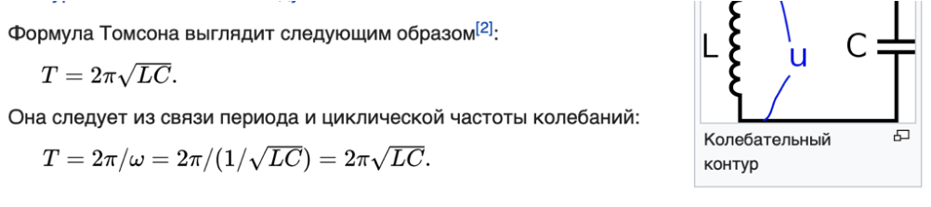

**45. Свободные затухающие колебания в контуре. Логарифмический декремент затухания. Добротность контура.**

Свободные затухающие колебания – это такие колебания, амплитуда которых уменьшается с течением времени вследствие потерь энергии колебательной системой. В электрическом колебательном контуре энергия расходуется на джоулево тепло и на электромагнитное излучение. В реальных контурах всегда происходят необратимые потери энергии на нагрев проводов и диэлектрика, а также на из­лучение, что приводит к постепенному уменьшению амплитуды электрических колебаний, или, как говорят, к их зату­ханию. При расчете затухания контура полагают, что он имеет сосредоточенное сопротивление, потреб­ляющее то же количество энергии, которое расходуется в контуре на все ви­ды потерь. Колебания в контуре затухают тем быстрее, чем большая доля первона­чально запасенной в контуре энергии теряется за период колебаний, т. е. чем больше сопротивление потерь по срав­нению с его характеристическим сопротивлением. Отношение характеристиче­ского сопротивления контура, к сопротивлению потерь называется добротностью.

/var/folders/8n/qyx0qt3907vglf0hdl5rg2gw0000gn/T/com.microsoft.Word/Content.MSO/F8F1F525.tmp

Чем больше добротность, тем медленнее затухают сво­бодные колебания в контурах с одинаковой частотой собственных колебаний. Сопротивление колебательного контура, при условии

/var/folders/8n/qyx0qt3907vglf0hdl5rg2gw0000gn/T/com.microsoft.Word/Content.MSO/3F05877B.tmp

называется критическим:

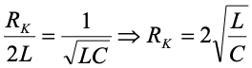

.**Добро́тность** — параметр колебательной системы, определяющий ширину резонанса и характеризующий, во сколько раз запасы энергии в системе больше, чем потери энергии за время изменения фазы на 1 радиан. **Добротность колебательной системы,** отношение энергии, запасённой в колебательной системе, к энергии, теряемой системой за один период колебания. Добротность характеризует качество [*колебательной системы*](https://www.booksite.ru/fulltext/1/001/008/062/732.htm), т.к. чем больше Д. к. с., тем меньше потери энергии в системе за одно колебание. Д. к. с. *Q* связана с логарифмическим [*декрементом затухания*](https://www.booksite.ru/fulltext/1/001/008/022/186.htm)d; при малых декрементах затухания *Q* » p/d. В колебательном контуре с индуктивностью *L*, ёмкостью *C* и омическим сопротивлением *R* Д. к. с.



где w — собственная частота контура. В механической системе с массой *m*, жёсткостью *k* и коэффициентом трения *b* Д. к. с.



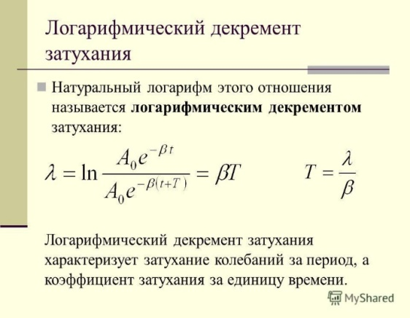Добротность — количественная характеристика резонансных свойств колебательной системы, указывающая, во сколько раз амплитуда установившихся [*вынужденных колебаний*](https://www.booksite.ru/fulltext/1/001/008/007/402.htm) при *[резонансе](https://www.booksite.ru/fulltext/1/001/008/096/165.htm)*превышает амплитуду вынужденных колебаний вдали от резонанса, т. е. в области столь низких частот, где амплитуду вынужденных колебаний можно считать не зависящей от частоты. На этом свойстве основан метод измерения Д. к. с. Величина добротности характеризует также и избирательность колебательной системы; чем больше добротность, тем уж полоса частот внешней силы, которая может вызвать интенсивные колебания системы.

**46. Вынужденные электрические колебания в контуре. Резонанс.**

Свободные электромагнитные колебания происходят с частотой, определяемой параметрами контура  C, L и R, и в реальном колебательном контуре со временем затухают из-за потерь энергии. Чтобы получить незатухающие колебания, потери энергии необходимо компенсировать. Таким образом, для получения незатухающих электромагнитных колебаний необходимо ввести в контур э.д.с., периодически меняющуюся с течением времени по гармоническому закону. Вынужденными называются электромагнитные колебания, которые происходят под действием периодически изменяющейся эдс.

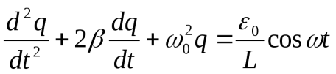

-дифференциальное уравнение вынужденных электромагнитных колебаний.

Вынужденные колебания совершаются с такой же частотой  W, что и вынуждающая э.д.с.

Электрический резонанс- явление резкого возрастания амплитуды вынужденных колебаний, когда частота вынуждающей эдс W приближается к собственной частоте колебательного контура W0 . Чем больше сопротивление контура R, тем более полого располагается резонансная кривая.

**47. Переменный ток. Понятие импеданса.**

Переме́нный ток — электрический ток, который с течением времени изменяется по величине и направлению или, в частном случае, изменяется по величине, сохраняя своё направление в электрической цепи неизменным. правило правой руки.

Для этого надо ладонь правой руки расположить так, чтобы она была обращена в сторону северного полюса магнита, а большой отогнутый палец совпадал с направлением движения той стороны рамки, в которой мы хотим определить направление ЭДС. Тогда направление ЭДС в ней укажут вытянутые пальцы руки.

Для какого бы положения рамки мы ни определяли направление ЭДС в сторонах а и б, они всегда складываются и образуют общую ЭДС в рамке. При этом с каждым оборотом рамки направление общей ЭДС изменяется в ней на обратное, так как каждая из рабочих сторон рамки один оборот проходит под разными полюсами магнита.

Величина ЭДС, индуктируемой в рамке, также изменяется, так как изменяется скорость, с которой стороны рамки пересекают силовые лин магнитного поля. Действительно, в то время, когда рамка подходит к своему вертикальному положению и проходит его, скорость пересече силовых линий сторонами рамки бывает наибольшей, и в рамке индуктируется наибольшая ЭДС. В те моменты времени, когда рамка проходит свое горизонтальное положение, ее стороны как бы скользят вдоль магнитных силовых линий, не пересекая их, и ЭДС не индуктируется.

Таким образом, при равномерном вращении рамки в ней будет индуктироваться ЭДС, периодически изменяющаяся как по величине, так и направлению.

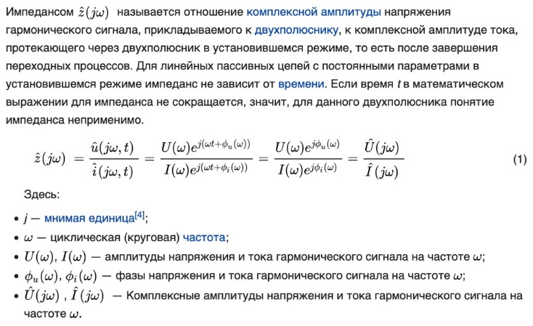ЭДС, возникающую в рамке, можно измерить прибором и использовать для создания тока во внешней цепи.

Используя[явление электромагнитной индукции](http://electricalschool.info/main/osnovy/401-jelektromagnitnaja-indukcija.html), можно получить переменную ЭДС и, следовательно, переменный ток.

Переменный ток для промышленных целей и [для освещения](http://electricalschool.info/main/lighting/)вырабатывается мощными генераторами, приводимыми во вращение паровым или водяными турбинами и двигателями внутреннего сгорания.

ИМПЕДАНС (обозначение Z), характеристика элемента ЭЛЕКТРИЧЕСКОЙ ЦЕПИ, который препятствуетпротеканию тока. В цепи постоян о тока импеданс равен СОПРОТИВЛЕНИЮ (R). В цепи переменноготока, содержащей ЕМКОСТЬ или индуктивность, необходимо учитыва акже и реактивное сопротивления(X), в соответствии с формулой Z2 = R2 + X2. Все эти величины измеряются в ОМАХ.

**48. Свет. Принцип Ферма. Законы геометрической оптики.**

 Монохроматическая световая волна, распространяющаяся вдоль оси Х со скоростью V: , где - волновое число

Показателем преломления (абсолютным показателем преломления) среды называется величина n, равная отношению скорости электромагнитных вол вакууме С к их фазовой скорости V в данной среде: , где соответсвенно диэлектрическая и магнитная проницаемости среды.

Для большинства прозрачных веществ мю (приблизительно=) 1 и справедлива формула, связывающая оптические свойства вещества с его электрическ свойствами: n=корень(эпсилон)

Световая волна характеризуется интенсивностью I. Поскольку интенсивность излучения определяется как модуль среднего по времени значения плотн потока энергии, то , где n – показатель преломления среды, A=E(max).

Еще до установления природы света были известны следующие законы геометрической оптики(вопрос о природе света не рассматривался):

1. Закон независимости световых лучей – эффект, производимый отдельным лучом, не зависит от того, действуют ли одновременно остальные лучи илони устранены.
2. Закон прямолинейного распространения света – свет в однородной прозрачной среде распространяется прямолинейно.
3. Закон отражения света – отраженный луч лежит в одной плоскости с падающим лучом и перпендикуляром, проведенным к границе раздела двух среточке падения; угол отражения равен углу падения
4. Закон преломления света – падающий луч, преломленный луч и перпендикуляр к поверхности раздела двух сред, проведенный в точке падения лучалежат в одной плоскости; при преломлении света на границе раздела двух изотропных сред с показателями преломления n1 и n2 выполняется условие



Свет — электромагнитные волны видимого спектра. К видимому диапазону принадлежат электромагнитные волны в интервале частот, воспринимаемых человеческим глазом (7,5 × 10 14 — 4 × 1014 Гц)

При́нцип Ферма́ (принцип наименьшего времени Ферма) — постулат в геометрической оптике, согласно которому свет выбирает кратчайший путь между двумя точками. То есть луч света двигается из начальной точки в конечную точку по пути, минимизирующему время движения

Закон прямолинейного распространения света: в оптически однородной среде свет распространяется прямолинейно. Опытным доказательством этого закона могут служить резкие тени, отбрасываемые непрозрачными телами при освещении светом источника достаточно малых размеров («точечный источник»). Другим доказательством может служить известный опыт по прохождению света далекого источника сквозь небольшое отверстие, в результате чего образуется узкий световой пучок. Этот опыт приводит к представлению о световом луче как о геометрической линии, вдоль которой распространяется свет. Следует отметить, что закон прямолинейного распространения света нарушается и понятие светового луча утрачивает смысл, если свет проходит через малые отверстия, размеры которых сравнимы с длиной волны. Таким образом, геометрическая оптика, опирающаяся на представление о световых лучах, есть предельный случай волновой оптики при λ → 0. Границы применимости геометрической оптики будут рассмотрены в разделе о дифракции света.

На границе раздела двух прозрачных сред свет может частично отразиться так, что часть световой энергии будет распространяться после отражения по новому направлению, а часть пройдет через границу и продолжит распространяться во второй среде.

Закон отражения света: падающий и отраженный лучи, а также перпендикуляр к границе раздела двух сред, восстановленный в точке падения луча, лежат в одной плоскости (плоскость падения). Угол отражения γ равен углу падения α.

Закон преломления света: падающий и преломленный лучи, а также перпендикуляр к границе раздела двух сред, восстановленный в точке падения луча, лежат в одной плоскости. Отношение синуса угла падения α к синусу угла преломления β есть величина, постоянная для двух данных сред:

|  |
| --- |
| /var/folders/8n/qyx0qt3907vglf0hdl5rg2gw0000gn/T/com.microsoft.Word/Content.MSO/C272431D.tmp |

Закон преломления был экспериментально установлен голландским ученым [В. Снеллиусом](https://physics.ru/courses/op25part2/content/scientist/snellius.html) в 1621 г.